FAX用 申込書 |  | Fax：06-6327-1970
講座名 | 町内会と地活協  ～令和時代の地域活動について考える～
組織名
参加者  ※重要なテーマのため、複数名でのご参加をお勧めします。  ３名以上での参加を希望される場合、自由記載欄にお名前をご記入ください。 | お名前 | 連絡先（日中連絡が取れる電話番号）
参加方法 | 会場 オンライン | オンラインの場合のE-mailアドレス
自由記載欄

このフォーラムに参加して「知りたいこと・学びたいこと」など、ご自由にお書きください。

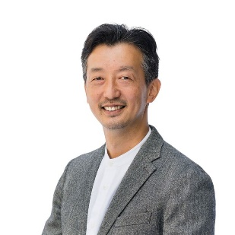


講師 奥河 洋介 氏 HITOTOWA INC. 執行役員
兵庫県西宮市出身。 HITOTOWAでは、近所の繋がりを通じて地域の価値向上や課題解決に取組む
ネイバーフッドデザインを展開。マンションや住宅街における自治の仕組みづくりや伴走、地域拠点
やコミュニティプログラムの企画・運営などを担当。西宮市の浜甲子園団地エリアでは、一般社団法人
まちのね浜甲子園の事務局長（当時）として、企画・推進・住民引継ぎを担った。
以前は淀川区まちづくりセンターのアドバイザーを3年間務めたこともある。
西宮市生涯学習・地域づくりコーディネーター、一般社団法人ひょうご縮充デザインLab理事。
地活協に
ついて
町会に
ついて
≪お問い合せ≫
東淀川区役所 地域課 １階９番窓口（TEL：06-4809-9825）
≪お申込み≫
必要事項を記入の上、E-mail、FAX、窓口のいずれかで、地域課まで
お申込みください。（担当 太田 土井）【締切 11月18日（月）】
E-mail：tm0011@city.osaka.lg.jp Fax：06-6327-1970
申込用E-mail
QRコード


地活協とは 地域には複雑・多様な課題が存在し、その地域のこまりごとに対応するのが「地活協（地域活動協議会）」です。「防犯・防災、子ども・青少年、福祉、健康、環境、文化・スポーツ」の6つの分野で地域課題に取り組み「豊かなコミュニティの形成」をめざしています。
町内会とは 自分たちが暮らす地域を安全で安心な住みよいまちにするために、地域住民の皆さんによって自主的に運営されている一番身近な自治組織です。大阪市では「町会」とよばれており、「地活協の中心的な組織」です。ぜひ、町会へご加入ください。

